赣州市人民代表大会常务委员会办公室
本级2021年度决算

目 录

第一部分 赣州市人民代表大会常务委员会办公室本级概况
一、单位主要职责
二、单位基本情况
第二部分 2021年度单位决算表
一、收入支出决算总表
二、收入决算表
三、支出决算表
四、财政拨款收入支出决算总表
五、一般公共预算财政拨款支出决算表
六、一般公共预算财政拨款基本支出决算表
七、“三公”经费支出决算表
八、政府性基金预算财政拨款收入支出决算表
九、国有资本经营预算财政拨款支出决算表
十、国有资产占用情况表
第三部分 2021年度单位决算情况说明
一、收入决算情况说明
二、支出决算情况说明
三、财政拨款支出决算情况说明
四、一般公共预算财政拨款基本支出决算情况说明
五、“三公”经费支出决算情况说明
六、机关运行经费支出情况说明
七、政府采购支出情况说明
八、国有资产占用情况说明
九、预算绩效情况说明
第四部分 名词解释

- 赣州市人民代表大会常务委员会办公室本级概况

一、单位主要职能
市人大常委会办公室主要职能是：承办市人民代表大会、市人大常委会会议、市人大常委会主任会议的筹备工作，办理市人大常委会机关政务和事务等各项日常工作，加强与市人大各专委和常委会各工委、辖区内各县（市、区）人大常委会以及各级人大代表的工作联系，为市人大及其常委会履行宪法和法律赋予的职权提供服务保障及承担人大代表服务、机关信息化建设等职责。
二、单位基本情况
纳入本套部门决算汇编范围的单位共2个，包括：市人大常委会办公室、下属事业单位赣州市人大代表服务中心。
本部门2021年年末实有人数81人，其中在职人员81人，离休人员0人，退休人员54人（不含由养老保险基金发放养老金的离退休人员）；年末其他人员0人；年末学生人数0人；由养老保险基金发放养老金的离退休人员54人。

第二部分 2021年度单位决算表

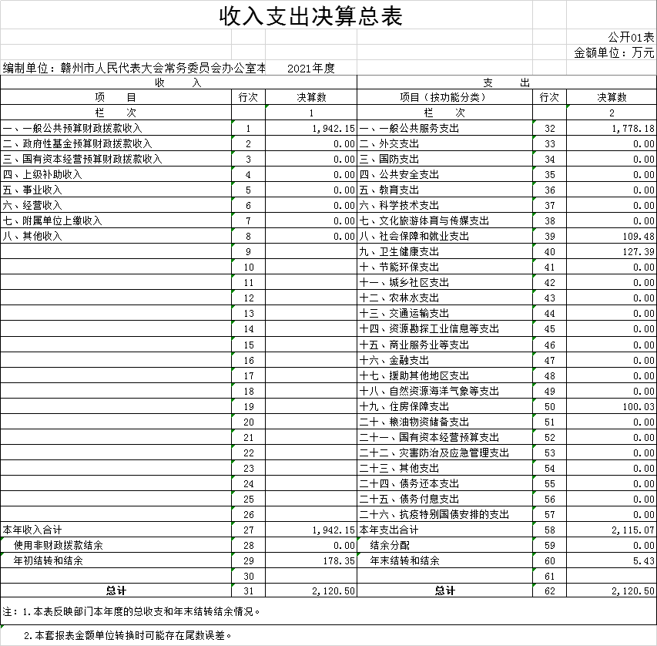

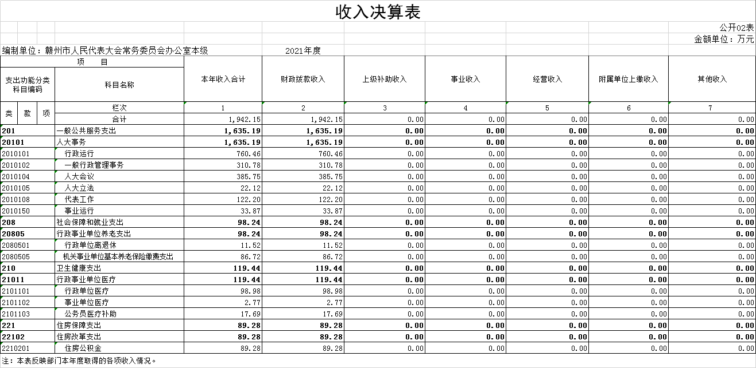

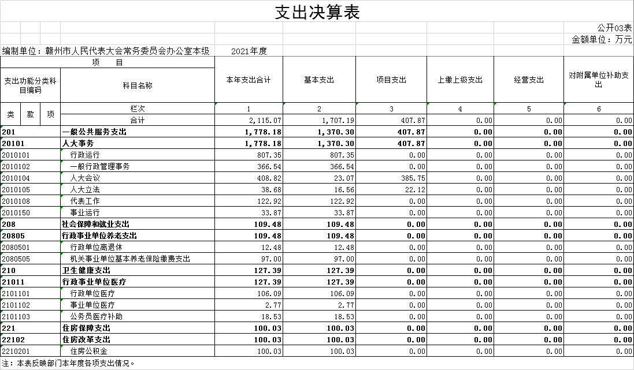

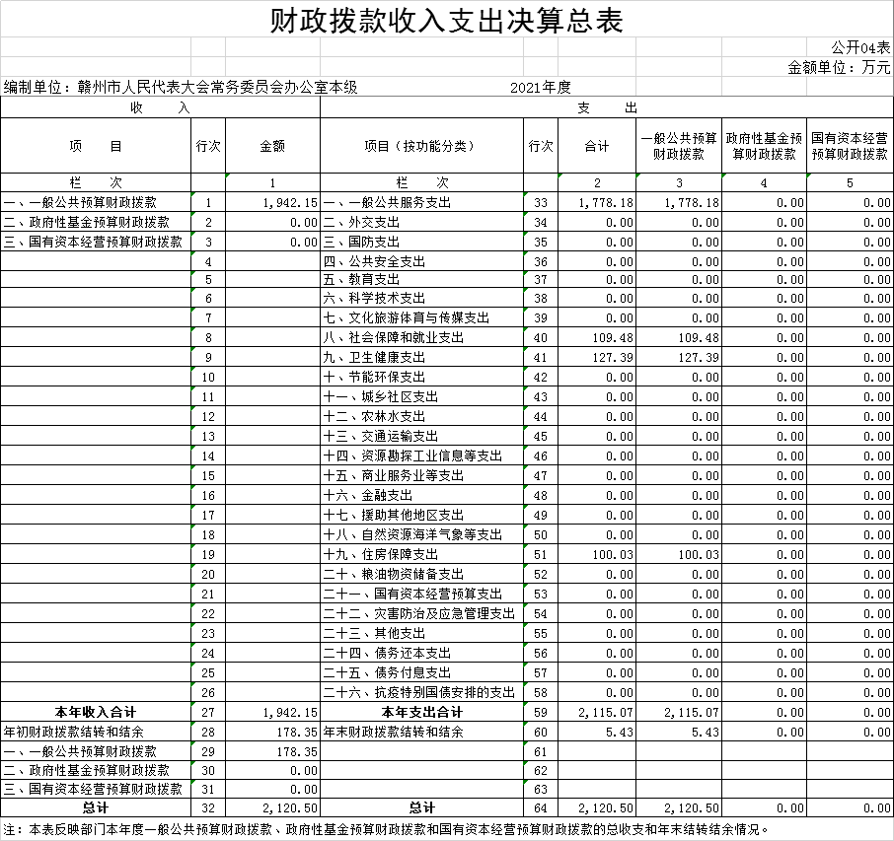

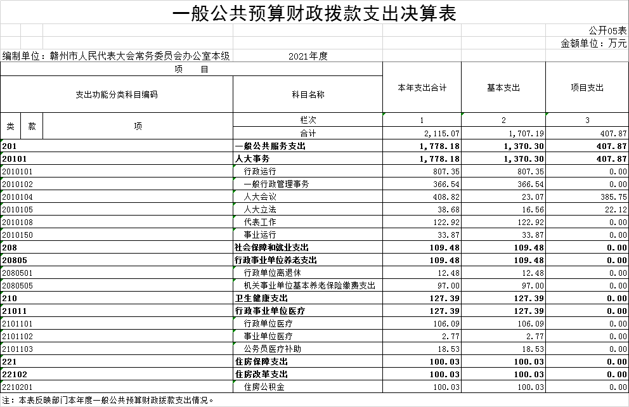

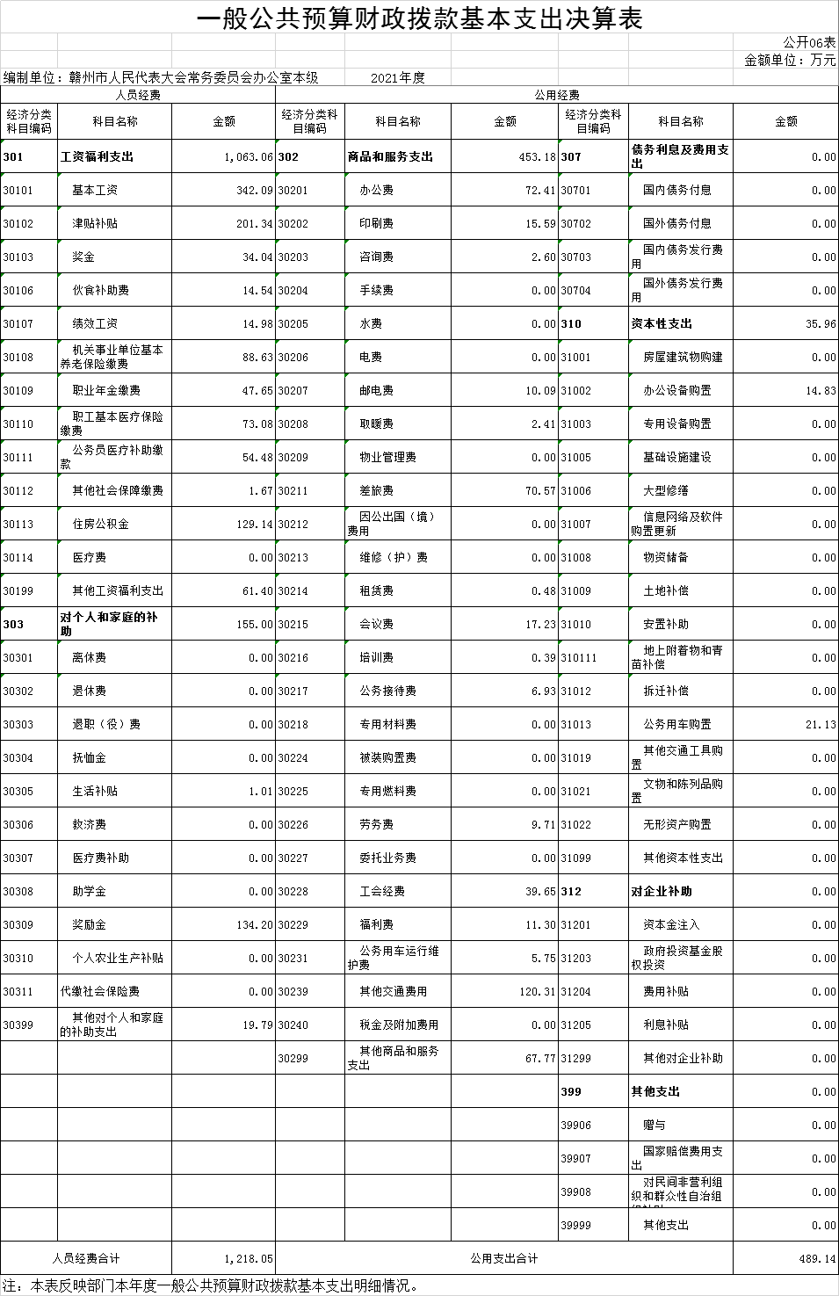

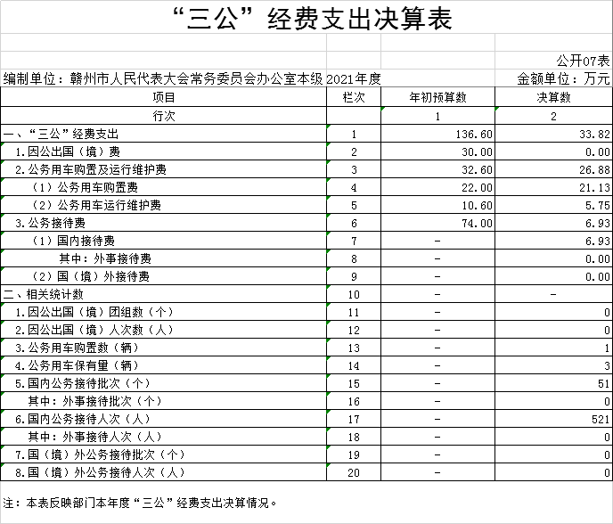

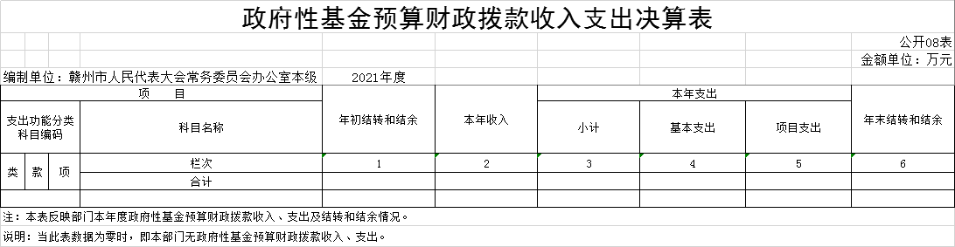

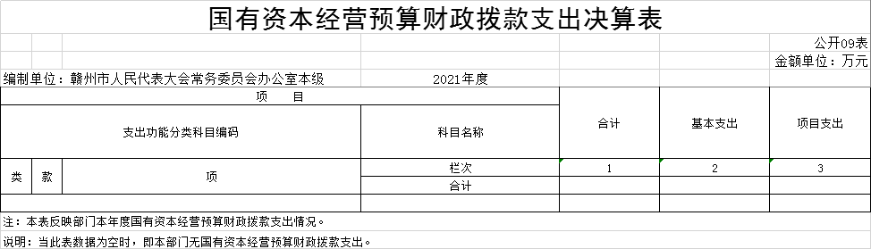

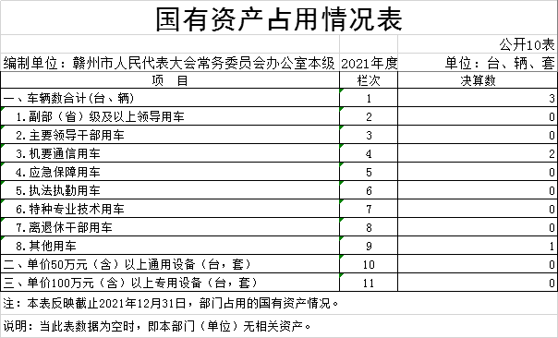

第三部分 2021年度单位决算情况说明

一、收入决算情况说明
本单位2021年度收入总计2120.5万元，其中年初结转和结余178.35万元，较2020年减少106.61万元，下降37.41 %；本年收入合计1942.15万元，较2020年减少398.31万元，下降17.02 %，主要原因是：财政拨款减少。
本年收入的具体构成为：财政拨款收入1942.15万元，占100%。
二、支出决算情况说明
本单位2021年度支出总计2120.5万元，其中本年支出合计 2115.07万元，较2020年减少328万元，下降13.43%，主要原因是：压减一般性支出；年末结转和结余5.43万元，较2020年减少176.92万元，下降97.02 %，主要原因是：财政拨款减少，以支定收。
本年支出的具体构成为：基本支出1707.19万元，占80.72%；项目支出407.87万元，占19.28%。
三、财政拨款支出决算情况说明
本单位2021年度财政拨款本年支出年初预算数为1593万元，决算数为2115.07万元，完成年初预算的132.77%。
（一）一般公共服务支出年初预算数为1289.04万元，决算数为 1778.18 万元，完成年初预算的137.95%，主要原因是：1、新增调入人员，追加零星增资；2、2021年度增加工作任务，相应增加工作经费支出。
（二）社会保障和就业支出年初预算数为98.24万元，决算数为109.48万元，完成年初预算的111.44%，主要原因是：人员变动，工资提标。
（三）医疗卫生与计划生育支出年初预算数为116.44万元，决算数为127.39万元，完成年初预算的109.4%，主要原因是：新增调入人员，追加零星增资。
（四）住房保障支出年初预算数为89.28万元，决算数为100.03万元，完成年初预算的112.04%，主要原因是：人员变动，工资提标。
四、一般公共预算财政拨款基本支出决算情况说明
本单位2021年度一般公共预算财政拨款基本支出1707.2万元，其中：
（一）工资福利支出1063.06万元，较2020年增加125.77万元，增长13.42 %，主要原因是：人员变动，工资提标。
（二）商品和服务支出453.18万元，较2020年减少22.35万元，下降4.7%，主要原因是：厉行节约,公务用车运行费及培训费减少。
（三）对个人和家庭补助支出155万元，较2020年减少487.08万元，下降75.86%，主要原因是：奖励金支出减少。
（四）资本性支出35.96万元，较2020年增加减少120.37万元，下降77%，主要原因是：无购置大型设备或房屋修缮。
五、“三公”经费支出决算情况说明
本单位2021年度“三公”经费支出年初预算数为136.6万元，决算数为33.82万元，完成预算的24.76%，决算数较2020年增加18.98万元，增长127.89%，其中：
（一）因公出国（境）支出年初预算数为30万元，决算数为0万元，完成预算的0 %，决算数较2020年不变。全年安排因公出国（境）团组0个，累计0人次，主要为：未发生因公出国任务。
（二）公务接待费支出年初预算数为74万元，决算数为6.93万元，完成预算的9.36 %，决算数较2020年增加0.56万元，增长8.79 %，主要原因是2021年接待级别总体比2020年高。决算数较年初预算数减少的主要原因是：贯彻中央八项规定等有关厉行节约的文件精神，严格控制接待标准和范围。年国内公务接待51批，累计接待521人次，其中外事接待0批，累计接待0人次。
（三）公务用车购置及运行维护费支出26.88万元，其中公务用车购置年初预算数为22万元，决算数为21.13万元，完成预算的96.05%，决算数较2020年增加21.13万元，主要原因是发生新车置换，全年购置公务用车1辆。决算数较年初预算数减少的主要原因是：厉行节约；公务用车运行维护费支出年初预算数为10.6万元，决算数为5.75万元，完成预算的54.24%，决算数较2020年减少2.71万元，下降32.03%，年末公务用车保有3辆。决算数较年初预算数减少的主要原因是：严格控制公车使用范围，压缩了公务用车运行维护支出。
六、机关运行经费支出情况说明
本单位2021年度机关运行经费支出489.14万元（与单位决算中行政单位和参照公务员法管理事业单位一般公共预算财政拨款基本支出中公用经费之和一致），较上年决算数减少142.72万元，降低22.59%，主要原因是：根据过紧日子的相关要求，严格控制办公设备购置，资产运行维护支出减少。
七、政府采购支出情况说明
本部门2021年度政府采购支出总额80.95万元，其中：政府采购货物支出80.08万元、政府采购工程支出0万元、政府采购服务支出0.87万元。授予中小企业合同金额80.95万元，占政府采购支出总额的100%，其中：授予小微企业合同金额80.08万元，占政府采购支出总额的99%；货物采购授予中小企业合同金额占货物支出金额的0 %，工程采购授予中小企业合同金额占工程支出金额的0 %，服务采购授予中小企业合同金额占服务支出金额的1 %。（市级部门公开的政府采购金额的计算口径为：本部门纳入2021年部门预算范围的各项政府采购支出金额之和。）
八、国有资产占用情况说明。
截止2021年12月31日，本部门（单位）国有资产占用情况见公开10表《国有资产占用情况表》。其中机要通信用车2辆,应急保障用车1辆。
九、预算绩效情况说明

（一）预算绩效管理工作开展情况
根据预算绩效管理要求，组织对2021年度项目支出全面开展绩效自评，共有项目4个，涉及资金697.71万元。
组织对2021年度“市五届人大六次会议”项目、“市六届人大一次会议”项目、“专项调研经费”项目、“地方立法工作经费”项目等4个项目开展了部门评价，涉及资金697.71万元。
组织对2021年度部门整体支出开展了绩效自评，涉及资金2115.07万元。从评价结果来看，在市委领导下，市人大常委会坚持以习近平新时代中国特色社会主义思想为指导，全面落实党的十九大和十九届历次全会精神，深入贯彻习近平总书记视察江西和赣州重要讲话精神，紧紧围绕全市经济社会发展大局依法履职尽责，为推动我市“十四五”良好开局、奋力推进高质量跨越式发展作出了积极贡献。各项工作取得了新成效。2021年市人大常委会办公室本级的预算编制规范、准确，各项经费足额纳入预算安排，确保部门正常运转和专项工作的顺利开展，较好完成年度工作目标。

（二）项目支出绩效自评结果
在决算中反映“市五届人大六次会议”、“地方立法工作经费”等2个项目绩效自评结果。
- “市五届人大六次会议”项目自评综述：根据《中华人民共和国宪法》、《中华人民共和国地方各级人民代表大会和地方各级人民政府组织法》的规定，地方各级人民代表大会会议每年至少举行一次。2021年按时召开了市五届人大六次会议。会议期间，按照大会的要求，做好会议文稿起草、会务组织、人事选举、后勤保障等各项任务工作，保障大会顺利召开。由市本级财政一般公共预算拨款，总预算266.4万元、实际开支266.4万元。资金主要用于市五届人大六次会议开支，高质量完成各项会议服务工作。

附件：《项目支出绩效自评表》

项目支出绩效自评表
（2021年度）
项目名称 |  |  | 市五届人大六次会议经费
主管部门 |  |  | 赣州市人民代表大会常务委员会办公室本级 |  |  |  |  |  |  |  |  |  |  | 实施单位 |  |  | 赣州市人民代表大会常务委员会办公室
项目资金  （万元） |  |  |  |  |  |  |  | 年初预算数 |  | 全年预算数（A) |  |  |  | 全年执行数(B) |  |  | 分值 |  |  |  | 执行率(B/A) |  |  |  |  | 得分
 |  |  | 年度资金总额 |  |  |  |  |  |  | 266.4 |  |  |  | 266.4 |  |  | 10 |  |  |  | 100% |  |  |  |  | 10
 |  |  | 其中：当年财政拨款 |  |  |  |  |  |  | 266.4 |  |  |  | 266.4 |  |  | — |  |  |  |  |  |  |  |  | —
 |  |  | 上年结转资金 |  |  |  |  |  |  |  |  |  |  |  |  |  | — |  |  |  |  |  |  |  |  | —
 |  |  | 其他资金 |  |  |  |  |  |  |  |  |  |  |  |  |  | — |  |  |  |  |  |  |  |  | —
年度总体目标 | 预期目标 |  |  |  |  |  |  |  |  |  |  |  |  | 实际完成情况
年度总体目标 | 保障市五届人大六次会议成功召开，完成会议的各项议程。 |  |  |  |  |  |  |  |  |  |  |  |  | 圆满完成市五届人大六次会议召开、完成会议的各项议程
绩  效  指  标 | 一级指标 |  | 二级指标 |  |  | 三级指标 |  |  |  |  |  | 年度指标值（A) |  | 实际完成值(B) |  | 分值 |  |  |  | 得分 |  |  |  | 偏差原因分析及改进措施
绩  效  指  标 | 产出指标（50分） |  | 数量指标 |  |  | 指标1：召开市五届人大六次会议 |  |  |  |  |  | 1次 |  | 1次 |  | 20 |  |  |  | 20
绩  效  指  标 |  |  | 质量指标 |  |  | 指标1：会议各项服务质量 |  |  |  |  |  | 各项服务质量 |  | 高质量完成 |  | 20 |  |  |  | 20
绩  效  指  标 |  |  | 时效指标 |  |  | 指标1：会议召开及时性 |  |  |  |  |  | 2021年底之前召开 |  | 准时召开 |  | 10 |  |  |  | 10
绩  效  指  标 | 效益指标（30分） |  | 经济效益  指标 |  |  | 指标1：财政资金使用效益 |  |  |  |  |  | 预算范围内 |  | 预算范围内 |  | 15 |  |  |  | 15
绩  效  指  标 |  |  | 社会效益  指标 |  |  | 指标1：群众满意度 |  |  |  |  |  | =100% |  | =100% |  | 15 |  |  |  | 15
绩  效  指  标 | 满意度  指标  （10分） |  | 服务对象满意度指标 |  |  | 指标1：市人大代表满意度 |  |  |  |  |  | =100% |  | =100% |  | 10 |  |  |  | 10
总分 |  |  |  |  |  |  |  |  |  |  |  |  |  |  |  | 100 |  |  |  | 100
- “地方立法工作经费 ”项目自评综述：根据年初设定的绩效目标，项目自评得分100分。项目全年预算数为50万元，执行数为50万元，完成预算的100%。项目绩效目标完成情况：2021年市人大常委会制定颁布了3部地方性法规，备案审查规范性文件337件，听取有关报告10项，圆满地完成了各项工作任务。

项目支出绩效自评表
（2021年度）
项目名称 |  |  |  | 地方立法工作经费
主管部门 |  |  |  | 赣州市人民代表大会常务委员会办公室本级 |  |  |  |  |  |  |  |  | 实施单位 |  |  |  |  | 赣州市人民代表大会常务委员会办公室
项目资金  （万元） |  |  |  |  |  |  | 年初预算数 |  | 全年预算数（A) |  |  |  | 全年执行数(B) |  |  |  |  | 分值 |  |  |  | 执行率(B/A) |  |  | 得分
 |  |  |  | 年度资金总额 |  |  |  |  | 50 |  |  |  | 50 |  |  |  |  | 10 |  |  |  | 100% |  |  | 10
 |  |  |  | 其中：当年财政拨款 |  |  |  |  | 50 |  |  |  | 50 |  |  |  |  | — |  |  |  |  |  |  | —
 |  |  |  | 上年结转资金 |  |  |  |  |  |  |  |  |  |  |  |  |  | — |  |  |  |  |  |  | —
 |  |  |  | 其他资金 |  |  |  |  |  |  |  |  |  |  |  |  |  | — |  |  |  |  |  |  | —
年度总体目标 |  | 预期目标 |  |  |  |  |  |  |  |  |  |  | 实际完成情况
 |  | 做好年初制定的立法计划、加强立法研究基地、基层立法联系点的工作。 |  |  |  |  |  |  |  |  |  |  | 完成年初制定的立法计划、加强立法研究基地、基层立法联系点的工作。
绩  效  指  标 |  | 一级指标 |  | 二级指标 | 三级指标 |  |  |  |  |  | 年度指标值（A) |  | 实际完成值(B) |  | 分值 |  |  |  | 得分 |  |  |  | 偏差原因分析及改进措施
 |  | 产出指标（50分） |  | 数量指标 | 指标1：课题立项数量（个） |  |  |  |  |  | 4个 |  | 4个 |  | 20 |  |  |  | 20
 |  |  |  | 质量指标 | 指标1：课题应用转化标准达标率（%） |  |  |  |  |  | 4个 |  | 4个 |  | 10 |  |  |  | 10
 |  |  |  | 时效指标 | 指标1：课题应用转化及时率（%） |  |  |  |  |  | 2个 |  | 2个 |  | 10 |  |  |  | 10
 |  |  |  | 成本指标 | 指标1：课题应用转化成本（元） |  |  |  |  |  | 预算范围内 |  | 预算范围内 |  | 10 |  |  |  | 10
 |  | 效益指标（30分） |  | 社会效益  指标 | 指标1：课题评审次数（次） |  |  |  |  |  | 4次 |  | 4次 |  | 30 |  |  |  | 30
 |  | 满意度  指标  （10分） |  | 服务对象满意度指标 | 指标1：群众满意度（%） |  |  |  |  |  | =95% |  | =95% |  | 10 |  |  |  | 10
总分 |  |  |  |  |  |  |  |  |  |  |  |  |  |  | 100 |  |  |  | 100

（三）项目支出部门评价结果
附：项目部门评价报告

赣州市人大常委会办公室本级项目部门评价报告

一、项目基本情况
（一）项目概况
市人大常委会办公室本级绩效评价的项目为市五届人大六次会议、地方立法工作经费。
（二）项目基本性质、用途和主要内容、涉及范围
1.市五届人大六次会议经费
主要是用于召开市五届人大六次会议的各项开支。
2.地方立法工作经费
主要是用于地方立法工作经费，学习考察、立法调研、征求意见、听证论证、法规质量评价等费用。
二、项目资金使用及管理情况
（一）项目资金到位情况分析
项目资金及时足额到位。截止2021年12月底，市财政配套资金316.4万元，其中市五届人大六次会议经费266.4万元，地方立法工作经费50万元。
（二）项目资金使用情况分析
截止至2021年12月，市人大常委会办公室本级收到市财政局项目经费316.4元，支出项目经费316.4万元。

如下表所示：

项目名称 | 项目资金 | 支出资金 | 结余资金
市五届人大六次会议 | 266.4 | 266.4 | 0
地方立法工作经费 | 50 | 50 | 0
合计 | 316.4 | 316.4 | 0
（三）项目资金管理情况分析
为确保项目资金使用管理安全规范，市人大常委会办公室严格认真执行财务管理相关制度，在资金使用过程中，严把监督审核关，建立健全内部审批制度。对每笔项目支出，在所附资料齐全的情况下，审核确认后再支付款。同时，财务人员定期或不定期对资金使用、管理情况进行自查和检查，基本做到财务资料披露信息真实、及时、完整，资金的拨付有完整的审批程序和手续，各项制度执行落实到位，资金使用安全规范。
- 项目组织实施情况
（一）项目组织情况分析
市人大常委会办公室主动为市五届人大六次会议、地方立法工作经费，按照年初的工作部署根据实际情况实事求是、勤俭节约的原则做好相关保障工作。
（二）项目管理情况分析
1.为确保市五届人大六次会议顺利召开，市人大常委会办公室制订了专门筹备工作方案，根据方案，成立了大会秘书处，下设秘书组、组织组、议案组、宣传组、总务组、会务组、信访保卫组、医疗防疫组、会风会纪监督组等9个小组。大会秘书处对各组的工作任务进行了层层分解，将工作责任分解到个人、落实到个人，督导各责任人认真履行分工职责。同时，各组负责人每天向大会秘书处汇报一次工作，认真接受大会秘书处的督促和检查。
2.立法方面：制定颁布了3部地方性法规，备案审查规范性文件337件，听取有关报告10项，圆满地完成了各项工作任务。
四、项目绩效情况
（一）项目绩效目标完成情况分析
1.项目的经济性分析
（1）项目成本（预算）控制情况
为了最大限度的利用有限的项目资金，市人大常委会办公室对项目资金进行成本控制，对每一项经费都务必仔细斟酌，不断精减，对每一份开支，都进行多方询价，以最大限度的控制项目成本。
（2）项目成本（预算）节约情况
市人大常委会办公室本着勤俭节约、高效务实的原则，对各项经费进行了不断的压缩和精简，力戒形式主义和形象工程，坚持花小钱办大事。达到了量入为出、收支平衡的要求。
2.项目的效率性分析
（1）项目的实施进度
市五届人大六次会议按时召开，顺利开展年初制定的立法工作的各项任务。
（2）项目完成质量
在市人大常委会党组的领导下，市人大常委会机关全体同志高标准、高质量的完成了工作，达到了预期的目标。
3.项目的效益性分析
在市人大常委会组成人员、市人大常委会机关全体同志和其他各部门工作人员的共同努力下，各项目的预期绩效目标全部圆满完成。
4.项目的可持续性分析
根据《中华人民共和国宪法》、《中华人民共和国地方各级人民代表大会和地方各级人民政府组织法》的规定每年至少举行一次市人民代表大会会议。2022年还要继续召开市人代会，开展地方立法等项目，需要财政资金的大力支持。
5.项目预算批复的绩效指标完成情况分析
（1）项目产出指标超额完成。市五届人大六次会议，地方立法工作顺利完成。
（2）项目成效指标圆满完成。市五届人大六次会议、地方立法工作顺利圆满完成年初各项目制定的计划。
（3）项目效率指标圆满完成。项目成本控制在预算范围内。
五、综合评价情况及评价结论
市人大常委会办公室本级负责实施的2个项目在决策上科学合理，项目管理上规范到位，达到了预期的绩效目标，综合绩效评价为优秀。
六、其他需要说明的问题
市人大常委会办公室通过加强领导、完善相关制度、加强督促检查，不断强化预算和项目资金管理，确保项目实施顺利并取得显著成效。今后，我办将继续加强对预算和项目资金的管理监督，保障各项工作的顺利开展。

附：项目部门评价评分表

2021年市人大常委会办公室本级部门绩效评价评分表
一级指标 | 二级指标 | 三级指标 | 评分标准 | 分值 | 得分 | 偏差及原因分析
决策 | 项目立项 （13分） | 立项依据  充分性 | 项目立项是否符合国家法律法规、国民经济发展规划和相关政策；4分 | 4 | 4
决策 | 项目立项 （13分） | 立项依据  充分性 | 项目立项是否与部门职责范围相符，属于部门履职所需；3分 | 3 | 3
决策 | 项目立项 （13分） | 立项程序  规范性 | 项目是否按照规定的程序申请设立；3分 | 3 | 3
决策 | 项目立项 （13分） | 立项程序  规范性 | 审批文件、材料是否符合相关要求；3分 | 3 | 3
决策 | 绩效目标 （15分） | 绩效目标  合理性 | 项目是否有绩效目标；3分 | 3 | 3
决策 | 绩效目标 （15分） | 绩效目标  合理性 | 项目绩效目标与实际工作内容是否具有相关性；3分 | 3 | 3
决策 | 绩效目标 （15分） | 绩效目标  合理性 | 项目预期产出效益和效果是否符合正常的业绩水平；3分 | 3 | 3
决策 | 绩效目标 （15分） | 绩效指标  明确性 | 是否将项目绩效目标细化分解为具体的绩效指标；3分 | 3 | 3
决策 | 绩效目标 （15分） | 绩效指标  明确性 | 是否与项目目标任务数或计划数相对应；3分 | 3 | 3
决策 | 资金投入（10分） | 预算编制  科学性 | 预算内容与项目内容是否匹配；4分 | 4 | 4
决策 | 资金投入（10分） | 预算编制  科学性 | 预算额度测算依据是否充分，是否按照标准编制；3分 | 3 | 3
决策 | 资金投入（10分） | 资金分配  合理性 | 预算资金分配依据是否充分；3分 | 3 | 3
过程 | 资金管理（20分） | 资金到位率 | 资金到位率=（实际到位资金/预算资金）×100%；3分 | 3 | 3
过程 | 资金管理（20分） | 资金到位率 | 实际到位资金：一定时期（本年度或项目期）内落实到具体项目的资金；3分 | 3 | 3
过程 | 资金管理（20分） | 预算执行率 | 预算执行率=（实际支出资金/实际到位资金）×100%；3分 | 3 | 3
过程 | 资金管理（20分） | 资金使用  合规性 | 是否符合国家财经法规和财务管理制度以及有关专项资金管理办法的规定；3分 | 3 | 3
过程 | 资金管理（20分） | 资金使用  合规性 | 资金的拨付是否有完整的审批程序和手续；3分 | 3 | 3
过程 | 资金管理（20分） | 资金使用  合规性 | 是否符合项目预算批复或合同规定的用途；3分 | 3 | 3
过程 | 资金管理（20分） | 资金使用  合规性 | 是否存在截留、挤占、挪用、虚列支出等情况；2分 | 2 | 2
过程 | 组织实施（12分） | 管理制度  健全性 | 是否已制定或具有相应的财务和业务管理制度；3分 | 3 | 3
过程 | 组织实施（12分） | 管理制度  健全性 | 财务和业务管理制度是否合法、合规、完整；3分 | 3 | 3
过程 | 组织实施（12分） | 制度执行  有效性 | 是否遵守相关法律法规和相关管理规定；3分 | 3 | 3
过程 | 组织实施（12分） | 制度执行  有效性 | 项目实施的人员条件、场地设备、信息支撑等是否落实到位；3分 | 3 | 3
产出 | 产出数量（5分） | 召开会议次数 | 1次 | 5 | 5
产出 | 产出质量（5分） | 各项服务质量 | 各项服务质量 | 5 | 5
产出 | 产出时效（5分） | 会议召开及时性 | 2021年底之前召开 | 5 | 5
效益 | 经济效益（5分） | 财政资金使用效益 | 预算范围内 | 5 | 5
效益 | 项目效益 （10分） | 社会效益 | 100% | 5 | 5
效益 | 项目效益 （10分） | 服务对象满意度 | 100% | 5 | 5

部门整体支出绩效自评结果
附：部门整体绩效自评报告
赣州市人大常委会办公室2021年
部门整体支出绩效评价自评报告

一、部门概况
（一）主要职责、组织架构、人员等基本情况
1.基本职能：市人大常委会办公室的主要职责是：承办市人民代表大会、市人大常委会会议、市人大常委会主任会议的筹备工作，办理市人大常委会机关政务和事务等各项日常工作，加强与市人大各专委和常委会各工委、辖区内各县（市、区）人大常委会以及各级人大代表的工作联系，为市人大及其常委会履行宪法和法律赋予的职权提供服务保障及承担人大代表服务等职责。
2.机构设置：市人大常委会设市人大常委会办公室、3个工作委员会、市人大设7个专门委员会，市人大常委会办公室下设一个正科级事业单位——市人大代表服务中心。
3.市人大常委会机关编制数59人，其中：行政编制51人，事业编制8人。退休人员52人。
（二）当年部门履职总体目标、工作任务
基本支出和专项支出保障我单位正常运转、完成日常工作任务、保障市五届人大六次会议，市六届人大一次会议、专项调研工作、地方立法工作等其他相关工作的正常进行。
（三）当年部门年度整体支出绩效目标
1.保障单位正常运转；
2.保障市五届人大六次会议，市六届人大一次会议顺利召开；
3.保障专项调研工作、地方立法工作的顺利开展。
（四）部门预算绩效管理开展情况
1.预算管理：不断强化预算意识，形成以办公室负责、各专工委密切配合的工作形式，保证预算编制质量。部门预算经批复后，科学合理安排支出，严格执行项目支出预算。加强对预算执行过程的控制和结果的反馈，对预算执行差异及时分析成因和影响，促进预算目标的全面完成。
2.财务监管：一是机关安排各项经费支出，严格遵循“先预算、后支出”原则。按规定支出差旅费、日常办公采购填报物品申购单（或提交报告），报领导逐级审批。严禁超预算安排支出，因工作需要确需追加的，按程序报批。二是严格执行市直机关培训费、会议费、国内公务接待管理办法，做到厉行节约反对浪费，提高资金使用效益。三是经费支出报账时，严格按机关财务审批程序。公务支出严格执行市直预算单位公务卡强制结算目录，按规定使用公务卡或转帐。四是加强财务监督检查，业务科室定期向领导报告财务运行情况，主动接受监督。
3.资产管理：一是加强会计核算工作。严格执行现行固定资产管理制度，单位价值在1000元以上的办公设备或单位价值虽未达到固定资产规定标准，但规定使用时间在1年以上的同类批次物资，按规定纳入固定资产管理入账，并按照数量、金额登记明细账，确保账面上能真实、完整的反映单位的固定资产情况。二是加强程序管理。采购列入市本级政府采购目录及采购限额标准以内的商品，均严格执行政府采购程序；未纳入政府采购目录范围内的资产、物品采购，需先申报按程序批准后办理采购。三是加强内部监督。定期或不定期的对固定资产进行抽查，防止国有资产的流失。
4.预算绩效管理：提高预算绩效管理认识，加强预算绩效动态监控管理，及时跟踪项目进度，对项目实施中存在的具体问题采取纠偏措施。加强相关人员的业务培训，进一步提高预算绩效评价质量。
（五）当年部门预算及执行情况
市财政局年初批复市人大常委会办公室2021年度部门预算支出 1593万元，年度预算调整522.07万元，合计2115.07万元。
当年实际完成收入1942.15万元；完成支出2115.07万元，其中工资福利支出1063.06万元、商品和服务支出861.05万元、对个人和家庭的补助支出155万元；年底结余5.43万元。部门预算支出与执行结果的差异总额为522.07万元，差异原因主要是：有上年结余结转收入，工作任务调整与人员增加。
（一）基本支出
2021年度基本支出2115.07万元，其中工资福利支出1063.06万元，占基本支出的50.26%；商品和服务支出861.05万元，占基本支出的40.71%；对个人和家庭的补助支出155万元，占基本支出的7.33%；资本性支出35.96万元，占基本支出的1.7%。
（二）项目支出
2021年度项目支出总额为150万元。
二、部门整体支出绩效实现情况
（一）履职完成情况
在市委领导下，市人大常委会坚持以习近平新时代中国特色社会主义思想为指导，全面落实党的十九大和十九届历次全会精神，深入贯彻习近平总书记视察江西和赣州重要讲话精神，紧紧围绕全市经济社会发展大局依法履职尽责，共制定地方性法规3部，备案审查规范性文件337件，听取有关报告10项，检查2部法律法规实施情况，开展专题调研7项，对6个部门专题询问，作出决定决议19项，任免国家机关工作人员139人次，组织宪法知识任前考试162人次、宪法宣誓196人次，办理代表意见建议272件，为推动我市“十四五”良好开局、奋力推进高质量跨越式发展作出了积极贡献。各项工作取得了新成效。2021年市人大的部门预算编制规范、准确，各项经费足额纳入预算安排，确保部门正常运转和专项工作的顺利开展，较好完成年度工作目标。
（二）履职效果情况
1.经济性评价：市人大机关“三公”经费较上年上涨，上涨了127.9%，上涨的原因是：置换了一台实物保障用车。预算执行方面，全年支出总额控制在预算总额以内，制度执行总体较为有效。
2.产出效率性评价：市五届人大六次会议、市六届人大一次会议均顺利召开，圆满完成任务。
三、部门整体支出绩效中存在的问题及改进措施
结合自查情况，下一步要细化预算编制工作，进一步提高预算编制的科学性、严禁性和可控性。加强财务管理制度建设，完善单位内部财务管理制度，增强可执行性；强化部门预算编制的准确性和预算项目的可实施性，对资金使用和管理实施绩效管理、建立考核机制，实行动态管理，确保资金使用效益最大化。
四、绩效自评结果拟应用和公开情况
市人大常委会机关部门参照整体支出绩效评价共性指标体系进行自评，自评得分为96分。按要求随部门决算一同公开。
附：部门整体支出绩效自评表

部门整体支出绩效自评表
（ 2021年度）
部门（单位）名称 |  | 市人大常委会办公室本级 |  | 下属单位个数 |  |  | 1个
整体支出规模 |  |  | 全年预算数 |  | 全年执行数 |  |  | 执行率
 |  | 资金来源：（1）财政拨款 | 1942.15 |  | 2115.06 |  |  | 108.90%
 |  | （2）其他资金 | 0 |  | 0 |  |  | 0
 |  | 资金结构：（1）基本支出 | 1534.27 |  | 1707.19 |  |  | 111.27%
 |  | （2）项目支出 | 150 |  | 150 |  |  | 100.00%
年度总体目标 | 年初设定目标 |  |  | 全年完成情况
年度总体目标 | 1、召开五届六次、六届一次人代会2、保障机关日常开支；3、做好年初制定的各项调研任务4、做好年初制定的立法计划、加强立法研究基地、基层立法联系点的工作。 |  |  | 1、圆满召开五届六次、六届一次人代会2、保障机关日常开支；3、完成年初制定的各项调研任务4、完成年初制定的立法计划、加强立法研究基地、基层立法联系点的工作。
分解目标自评
一级指标 | 权重 | 二级指标 | 三级指标 | 年度指标值 |  | 全年完成值 | 分值 | 得分 | 偏差及原因分析
管理指标 | 30 | 预算编审管理 | 预算收入编制完整率 | 100% |  | 100% | 2 | 2
管理指标 | 30 | 预算编审管理 | 专项业务经费项目绩效目标编制完整合理 | 100% |  | 100% | 2 | 2
管理指标 | 30 | 预算编审管理 | 项目绩效目标管理覆盖率 | 100% |  | 100% | 2 | 2
管理指标 | 30 | 预算执行管理 | 支付进度率 | ≥100% |  | 100% | 2 | 2
管理指标 | 30 | 预算执行管理 | “三公经费”控制率 | ≤100% |  | 24.75% | 2 | 2
管理指标 | 30 | 部门结转结余资金管理 | 结转结余率 | ≤5% |  | 0.31% | 2 | 2
管理指标 | 30 | 预决算信息公开管理 | 按规定内容公开预决算信息 | 达成 |  | 达成 | 2 | 2
管理指标 | 30 | 预决算信息公开管理 | 按规定时限公开预决算信息 | 达成 |  | 达成 | 2 | 2
管理指标 | 30 | 预决算信息公开管理 | 基础数据信息和会计信息资料真实、完整、准确 | 达成 |  | 达成 | 2 | 2
管理指标 | 30 | 部门预算管理 | 在职人员控制率 | ≤100% |  | 116.90% | 2 | 0 | 编制太少
管理指标 | 30 | 部门预算管理 | 制定或具有预算资金管理办法、内部财务管理制度等管理制度，合法、合规、完整 | 达成 |  | 达成 | 2 | 2
管理指标 | 30 | 政府采购管理 | 政府采购执行率 | ≥95% |  | 27% | 2 | 0
管理指标 | 30 | 资产管理 | 已制定资产管理制度，并严格执行。 | 达成 |  | 达成 | 2 | 2
管理指标 | 30 | 资产管理 | 资产保存完整，配置合理，处置规范，账实相符，处置收益足额上缴。 | 达成 |  | 达成 | 2 | 2
管理指标 | 30 | 资产管理 | 固定资产利用率 | ≥95% |  | 100% | 2 | 2
产出指标 | 25 | 数量指标 | 整体工作完成率 | ≥95% |  | 100% | 5 | 5
产出指标 | 25 | 数量指标 | 工作目标 | 4个人 |  | 4个 | 4 | 4
产出指标 | 25 | 数量指标 | 重点工作 | 2个 |  | 2个 | 4 | 4
产出指标 | 25 | 质量指标 | 预算编制 | 100% |  | 100% | 4 | 4
产出指标 | 25 | 时效指标 | 会议召开时间 | 2021年底之前 |  | 2021年底之前 | 4 | 4
产出指标 | 25 | 成本指标 | 收支、财务、资产管理 | 100% |  | 100% | 4 | 4
效果指标 | 35 | 经济效益指标 | 成本控制 | 预算范围内 |  | 100% | 35 | 35
满意度指标 | 10 | 满意度指标 | 服务对象满意度 | ≥90% |  | 95% | 10 | 10
总分 |  |  |  |  |  |  | 100 | 96
第四部分 名词解释

名词解释应以财务会计制度、政府收支分类科目以及单位预算管理等规定为基本说明，可在此基础上结合单位实际情况适当细化。
“三公”经费支出和机关运行经费支出口径必须予以说明（可参照如下格式进行说明）。
“三公”经费支出：指用一般公共预算财政拨款安排的因公出国（境）费、公务用车购置及运行维护费和公务接待费。其中，因公出国（境）费反映单位公务出国（境）的国际旅费、国外城市间交通费、住宿费、伙食费、培训费、公杂费等支出；公务用车购置及运行维护费反映单位公务用车车辆购置支出（含车辆购置税、牌照费），按规定保留的公务用车燃料费、维修费、过桥过路费、保险费、安全奖励费用等支出；公务接待费反映单位按规定开支的各类公务接待（含外宾接待）支出。
机关运行经费支出：指用一般公共预算财政拨款安排的为保障行政单位（包括参照公务员法管理的事业单位）运行用于购买货物和服务的各项资金，包括办公费、印刷费、邮电费、差旅费、会议费、福利费、日常维修费、专用材料及一般设备购置费、办公用房水电费、办公用房取暖费、办公用房物业管理费、公务用车运行维护费以及其他费用。

